ПРОЕКТ

О внесении изменений в муниципальную
программу «Реализация проектов по
комплексному благоустройству дворовых
территорий городского поселения город Мелеуз
муниципального района Мелеузовский район
Республики Башкортостан “Башкирские дворики”»
в постановление от 22 июля 2019 года №296

В соответствии с Жилищным кодексом Российской Федерации, Федеральным законом от 06 февраля 2003 № 131-ФЗ "Об общих принципах организации местного самоуправления в Российской Федерации", постановлением Правительства Республики Башкортостан от 13 февраля 2019 № 69 «О реализации проектов по комплексному благоустройству дворовых территорий муниципальных образований Республики Башкортостан “Башкирские дворики”, распоряжением Правительства Республики Башкортостан от 13 февраля 2019 № 107-р и в целях создания безопасных и благоприятных условий проживания граждан, поддержания и развития механизмов инициативного бюджетирования и реализации проектов по комплексному благоустройству дворовых территорий муниципальных образований Республики Башкортостан,

ПОСТАНОВЛЯЮ:

- Внести изменения в муниципальную программу «Реализация проектов по комплексному благоустройству дворовых территорий городского поселения город Мелеуз муниципального района Мелеузовский район Республики Башкортостан “Башкирские дворики”» утвержденную постановлением Администрации от 22 июля 2019 года № 296, изложить в новой редакции согласно приложению.
- Контроль за исполнением настоящего постановления возложить на заместителя главы Администрации городского поселения город Мелеуз муниципального района Мелеузовский район Республики Башкортостан Р.Н.Гайсина.

Глава Администрации А.Х. Хасанов

А.Р. Ковинская
34764 3 18 18
Приложение
к постановлению Администрации
городского поселения город Мелеуз муниципального района Мелеузовский район
Республики Башкортостан
от «___» __________2022 г. №____

Муниципальная программа
«Реализация проектов по комплексному благоустройству дворовых территорий городского поселения город Мелеуз муниципального района Мелеузовский район Республики Башкортостан “Башкирские дворики”» (в новой редакции)

ПАСПОРТ
Муниципальной программы

Наименование муниципальной программы | «Реализация проектов по комплексному благоустройству дворовых территорий городского поселения город Мелеуз муниципального района Мелеузовский район Республики Башкортостан “Башкирские дворики”»
Основания для разработки муниципальной программы | - Федеральный закон от 6 октября 2003 года N 131-ФЗ "Об общих принципах организации местного самоуправления в Российской Федерации";  - Гражданский кодекс Российской Федерации;  - Бюджетный кодекс Российской Федерации;  - постановление Правительства Республики Башкортостан от 13 февраля 2019 № 69 «О реализации проектов по комплексному благоустройству дворовых территорий муниципальных образований Республики Башкортостан “Башкирские дворики”»;  - распоряжение Правительства Республики Башкортостан от 13 февраля 2019 № 107-р.
Ответственные исполнители муниципальной программы | Отдел городского хозяйства Администрации городского поселения город Мелеуз муниципального района Мелеузовский район Республики Башкортостан.
Цели муниципальной программы | Обеспечение комфортных условий для проживания, работы и отдыха населения городского поселения город Мелеуз муниципального района Мелеузовский район Республики Башкортостан
Задачи муниципальной программы | Осуществление комплексного благоустройства дворовых территорий многоквартирных домов
Важнейшие целевые индикаторы и показатели муниципальной программы | В 2019 году благоустроено 6 дворовых территорий 11 многоквартирных домов.  В 2020 году благоустроено 1 дворовая территория 8 многоквартирных домов.  В 2021 году благоустроены 2 дворовые территории 5 многоквартирных домов.  В 2022 году благоустроены 3 дворовые территории 5 многоквартирных домов.  В 2023 году планируется благоустройство 1 дворовой территории 7 многоквартирных домов.  В 2024 году планируется благоустройство ___ дворовой территорий ___ многоквартирных домов.
Сроки реализации муниципальной программы | 2019 - 2024 года
Объем и источники финансирования муниципальной программы | Общий объем финансирования муниципальной программы на 2019 год – 27 621 978,55 руб.,  в том числе за счет средств:  а) республиканского бюджета – 26 058 470,33 руб.  б) местного бюджета – 1 302 923,52 руб.  в) внебюджетных источников – 260 584,70 руб.  Общий объем финансирования муниципальной программы на 2020 год – 25 777 237,89 руб.,  в том числе за счет средств:  а) республиканского бюджета – 22 107 771,59 руб.  б) местного бюджета – 3 448 388,58 руб.  в) внебюджетных источников – 221 077,72 руб.  Общий объем финансирования муниципальной программы на 2021 год – 10 640 000,01 руб.,  в том числе за счет средств:  а) республиканского бюджета – 10 037 735,85 руб.  б) местного бюджета – 501 886,80 руб.  в) внебюджетных источников – 100 377,36 руб.  Общий объем финансирования муниципальной программы на 2022 год – 19254789,76 руб.,  в том числе за счет средств:  а) республиканского бюджета – 15 000 000 руб.  б) местного бюджета – 4 094 366,22руб.  в) внебюджетных источников – 160 423,54 руб.  Общий объем финансирования муниципальной программы на 2023 год – 33 354 694,80 руб.,  в том числе за счет средств:  а) республиканского бюджета – 31 466 693,21руб.  б) местного бюджета – 1 573 334,66 руб.  в) внебюджетных источников – 314 666,93 руб.  Общий объем финансирования муниципальной программы на 2024 год – _____________ руб.,  в том числе за счет средств:  а) республиканского бюджета – ____________ руб.  б) местного бюджета – ___________ руб.  в) внебюджетных источников – ______________ руб.
Ожидаемые конечные результаты муниципальной программы и показатели ее социально-экономической эффективности | Благоустройство 6 дворовых территорий, на территории которых находятся 11 многоквартирных домов в 2019году.  Благоустройство 1 дворовых территорий, на территории которых находятся 8 многоквартирных домов в 2020 году.  Благоустройство 2 дворовые территории, на территории которых находятся 5 многоквартирных домов в 2021 году  Благоустройство 3 дворовые территорий, на территории которых находятся 5 многоквартирных домов в 2022 году  Благоустройство 1 дворовой территорий, на территории которых находятся 7 многоквартирных домов в 2023 году  Благоустройство __ дворовых территорий, на территории которых находятся __ многоквартирных домов в 2024 году

- Характеристика текущего состояния сферы благоустройства в муниципальном образовании

Одним из приоритетных направлений развития муниципального образования является повышения уровня благоустройства, создание безопасных и комфортных условий для проживания жителей муниципального образования.
Статус современного муниципального образования во многом определяет уровень внешнего благоустройства и развитая инженерная инфраструктура.
В муниципальном образовании насчитывается 319 многоквартирных домов общей площадью дворовых территорий 946 240 кв. м.
Большинство жилых домов введено в эксплуатацию в 1950 - 1990 годах прошлого столетия и внутриквартальные дороги, и проезды, расположенные в жилой застройке, не соответствуют технологическим, эксплуатационным требованиям. Благоустройство территории муниципального образования представляет собой комплекс мероприятий, направленных на создание благоприятных, здоровых и культурных условий жизни, трудовой деятельности и досуга населения в границах городской черты.
Необходимость благоустройства территорий, в том числе комплексного, продиктовано на сегодняшний день необходимостью обеспечения проживания людей в более комфортных условиях при постоянно растущем благосостоянии населения.
В 2017-2018 годах в рамках реализации Приоритетного проекта «Формирование комфортной городской среды» было выполнено благоустройство дворовых территорий 69 многоквартирных домов, в частности, проведены ремонтные работы дворовых проездов, автомобильных парковок, тротуаров и пешеходных дорожек, а также выполнено устройство скамеек и частичное оборудование элементами детских игровых площадок.
В 2019 году в рамках реализации проекта по комплексному благоустройству дворовых территорий городского поселения город Мелеуз муниципального района Мелеузовский район Республики Башкортостан “Башкирские дворики”» было выполнено благоустройство дворовых территорий 11 многоквартирных домов.
В 2020 году в рамках реализации проекта по комплексному благоустройству дворовых территорий городского поселения город Мелеуз муниципального района Мелеузовский район Республики Башкортостан “Башкирские дворики”» было выполнено благоустройство дворовых территорий 8 многоквартирных домов.
В 2021 году в рамках реализации проекта по комплексному благоустройству дворовых территорий городского поселения город Мелеуз муниципального района Мелеузовский район Республики Башкортостан “Башкирские дворики”» было выполнено благоустройство дворовых территорий 5 многоквартирных домов.
В 2022 году в рамках реализации проекта по комплексному благоустройству дворовых территорий городского поселения город Мелеуз муниципального района Мелеузовский район Республики Башкортостан “Башкирские дворики”» было выполнено благоустройство дворовых территорий 5 многоквартирных домов.
В 2023 году в рамках реализации проекта по комплексному благоустройству дворовых территорий городского поселения город Мелеуз муниципального района Мелеузовский район Республики Башкортостан “Башкирские дворики”» планируется выполнить благоустройство дворовых территорий 7 многоквартирных домов.
В существующем жилищном фонде на территории муниципального образования объекты благоустройства дворов за многолетний период эксплуатации пришли в ветхое состояние, и не отвечают современным требованиям, обусловленным нормами Градостроительного и Жилищного кодексов Российской Федерации.
Кроме того, результаты обследований дворовых территории показали, что пришло в негодность асфальтобетонное покрытие внутри дворовых проездов и тротуаров. В большинстве дворов отсутствует необходимый набор малых архитектурных форм и обустроенные детские площадки, а игровое оборудование не отвечает современным требованиям безопасности. Отсутствуют специально оборудованные стоянки для автомобилей, что приводит к их хаотичной парковке, в некоторых случаях даже на зеленой зоне.
Реализация муниципальной программы «Реализация проектов по комплексному благоустройству дворовых территорий городского поселения город Мелеуз муниципального района Мелеузовский район Республики Башкортостан “Башкирские дворики”» (далее – Программа) позволит создать на дворовых территориях многоквартирных домов условия, благоприятно влияющие на психологическое состояние человека, повысить комфортность проживания жителей города, обеспечить более эффективную эксплуатацию жилых домов, сформировать активную гражданскую позицию населения посредством его участия в благоустройстве внутри дворовых территорий, повысить уровень и качество жизни горожан.
Комплексное благоустройство дворовых территорий многоквартирных домов позволит поддержать их в удовлетворительном состоянии, повысить уровень благоустройства, выполнить архитектурно-планировочную организацию территории, обеспечить здоровые условия отдыха и жизни жителей.
Одним из приоритетов реализации программы является обеспечение надлежащего технического и санитарно-гигиенического состояния дворовых территорий многоквартирных домов и создание комфортной территории для жизнедеятельности населения.

- Приоритеты региональной политики в сфере благоустройства, формулировка целей и постановка задач программы

Приоритетами муниципальной политики в сфере жилищно-коммунального хозяйства муниципального образования являются:
- повышение комфортности условий проживания граждан;
- благоустройство территорий.
При разработке мероприятий Программы сформированы и определены основные цели и задачи.
Целью реализации Программы является обеспечение комфортных условий для проживания, работы и отдыха населения городского поселения город Мелеуз муниципального района Мелеузовский район Республики Башкортостан. Для достижения этой цели предлагается выполнить задачи по комплексному благоустройству дворовых территорий многоквартирных домов в соответствии с порядком предоставления и распределения субсидии из бюджета Республики Башкортостан.
Благоустройство дворовых территорий многоквартирных домов понимается как совокупность мероприятий, направленных на создание и поддержание функционально, экологически и эстетически организованной городской среды.
Перед началом работ по комплексному благоустройству двора разрабатывается эскизный проект мероприятий – дизайн-проект, а при необходимости - рабочий проект. Все мероприятия планируются с учетом создания условий для жизнедеятельности инвалидов.
Основной задачей Программы являются осуществление комплексного благоустройства дворовых территорий многоквартирных домов.
Для оценки достижения цели и выполнения задач Программы предлагается индикатор, отображающий количество благоустроенных дворовых территорий многоквартирных домов, мероприятия на которых выполнены с соблюдением комплексного характера благоустройства.

- Прогноз ожидаемых результатов реализации Программы

В результате реализации программных мероприятий к каждой дворовой территории многоквартирных домов, включенной в Программу, планируется применить индивидуальную технологию производства восстановительных и ремонтных работ. Проведение работ, необходимых для приведения территорий, прилегающих к многоквартирным жилым домам, и внутриквартальных проездов в нормативное состояние, обеспечит комфортные условия проживания населения, безопасность движения жителей города, беспрепятственный проезд спецтехники, скорой помощи и т.д.
В результате реализации мероприятий, предусмотренных муниципальной программой, планируется:
- повышение уровня благоустройства дворовых территорий;
- обеспечение комфортности проживания жителей города;
- повышение безопасности движения пешеходов и транспортных средств на придомовых территориях и проездах к дворовым территориям многоквартирных домов.

- Объем средств, необходимых для реализации Программы

Информация об объемах финансовых ресурсов, необходимых для реализации Программы, с разбивкой по источникам финансовых ресурсов и периодам реализации Программы содержится в приложении № 1 к настоящей Программе.

- Перечень мероприятий Программы

Основу Программы составляет ремонт и комплексное благоустройство дворовых территорий многоквартирных домов.
Под дворовыми территориями многоквартирных домов понимается совокупность территорий, прилегающих к многоквартирным домам, с расположенными на них объектами, предназначенными для обслуживания и эксплуатации таких домов, и элементами благоустройства этих территорий, в том числе парковками, тротуарами и автомобильными дорогами, образующими проезды к территориям, прилегающим к многоквартирным домам.
Мероприятия по благоустройству дворовых территорий многоквартирных домов формируются с учетом необходимости обеспечения физической, пространственной и информационной доступности зданий, сооружений, дворовых и общественных территорий для инвалидов и других маломобильных групп населения.

- Срок реализации Программы

Реализация Программы предусмотрена на 2019-2024 год.

- Перечень работ по благоустройству дворовых территорий многоквартирных домов

Для поддержания дворовых территорий многоквартирных домов в технически исправном состоянии и приведения их в соответствие с современными требованиями комфортности разработана настоящая Программа, в которой предусматривается целенаправленная работа по благоустройству дворовых территорий многоквартирных домов исходя из перечня работ, обеспечивающих комплексный характер благоустройства, в том числе:
- асфальтирование дворовых проездов;
- устройство парковочных пространств;
- устройство (ремонт) тротуаров;
- установка или замена бордюрного камня;
- освещение дворовой территории;
- установка детских и спортивных площадок с безопасным резиновым покрытием;
- дополнительное освещение (при необходимости) детской и спортивной площадок;
- озеленение;
- установка информационного стенда;
- устройство зон отдыха (скамейки, урны);
- установка контейнерных площадок (без контейнеров);
- установка малых архитектурных форм;
- обустройство систем видеонаблюдения во дворе и иные виды работ.
Перечень видов работ по комплексному благоустройству дворовых территорий многоквартирных домов, на которые направляются субсидии, включает в себя:
- асфальтирование дворовых проездов;
- устройство парковочных пространств;
- устройство (ремонт) тротуаров;
- установку или замену бордюрного камня;
- освещение дворовых территории;
- установку детских и спортивных площадок с безопасным резиновым покрытием,
- дополнительное освещение (при необходимости) детской и спортивной площадок;
- ограждение, в том числе детской и спортивной площадок;
- озеленение;
- установка информационного стенда;
- устройство зон отдыха (скамейки и урны);
- установку контейнерных площадок (без контейнеров);
- установку малых архитектурных форм;
- обустройство систем видеонаблюдения во дворе;
- иные виды работ.
Перед началом работ по комплексному благоустройству двора разрабатывается дизайн-проект благоустройства дворовой территории многоквартирных домов.
Визуализированный перечень работ по комплексному благоустройству дворовых территорий многоквартирных домов представлен
в приложении № 2 к Программе.

- Условие о финансовом участии собственников помещений
в многоквартирных домах, собственников иных зданий и сооружений, расположенных в границах дворовой территории
многоквартирных домов

Настоящий раздел Программы устанавливает условие о финансовом участии собственников помещений в многоквартирных домах, собственников иных зданий и сооружений, расположенных в границах дворовой территории многоквартирных домов, подлежащей благоустройству (далее - заинтересованные лица), в выполнении мероприятий по благоустройству дворовой территории многоквартирных домов в рамках реализации настоящих Программы.
Решение о финансовом участии принимается заинтересованными лицами и предоставляется в составе заявки о включении дворовой территории в муниципальную программу:
- собственниками помещений в многоквартирных домах в виде протокольно оформленного решения общего собрания собственников;
- собственниками иных зданий и сооружений, расположенных в границах дворовой территории, подлежащей благоустройству, в виде простого письменного обязательства, подписанного собственником или иным уполномоченным лицом.
Финансовое участие заинтересованных лиц в выполнении мероприятий по благоустройству дворовых территорий подтверждается документально по форме платежного документа.

- Механизм реализации Программы

Разработчиком и исполнителем Программы является отдел жилищно-коммунального хозяйства Администрация городского поселения город Мелеуз муниципального района Мелеузовский район Республики Башкортостан.
Исполнитель осуществляет:
- прием заявок заинтересованных лиц на благоустройство дворовых территорий многоквартирных домов для включения в адресный перечень Программы;
- представляет общественной комиссии, созданной постановлением Администрации городского поселения город Мелеуз муниципального района Мелеузовский район Республики Башкортостан, для рассмотрения и вынесения решения о включении их в адресный перечень программы;
- осуществляет контроль за ходом выполнения программных мероприятий.
Исполнитель мероприятий Программы несет ответственность за качественное и своевременное их выполнение, целевое и рационально использование средств, предусмотренных Программой, своевременное информирование о реализации Программы.
Средства, оставшиеся не реализованными при благоустройстве дворовых территорий, а также средства, сэкономленные по результатам конкурсных процедур, направляются на дополнительный объем работ либо на благоустройство объектов последующих периодов. Муниципальная программа подлежит актуализации исходя из фактического финансирования и результатов инвентаризации.
Исполнитель организует выполнение программных мероприятий путем заключения соответствующих муниципальных контрактов с подрядными организациями и осуществляют контроль за надлежащим исполнением подрядчиками обязательств по муниципальным контрактам. Отбор подрядных организаций осуществляется в порядке, установленном Федеральным законом от 05 апреля 2013 года № 44-ФЗ «О контрактной системе в сфере закупок товаров, работ, услуг для обеспечения государственный и муниципальных нужд».
По окончании работ по благоустройству дворовых территорий Администрация городского поселения город Мелеуз муниципального района Мелеузовский район Республики Башкортостан передает выполненные по муниципальному контракту в рамках Программы, а представители собственников МКД принимает объекты благоустройства дворовых территорий (оборудование) по акту приема-передачи (Приложении № 4). Объекты, указанные Акте приема-передачи объектов благоустройства являются общей долевой собственностью, подлежат включению в состав общего имущества в МКД в целях осуществления последующего содержания и текущего ремонта в соответствие с требованиями законодательства Российской Федерации.

- Порядок включения предложений заинтересованных лиц о включении дворовой многоквартирных домов в Программу

Включение дворовых территорий многоквартирных домов в адресный перечень Программы осуществляется по результатам оценки заявок заинтересованных лиц на включение таковых территорий в Программу исходя из даты предоставления таких предложений при условии соответствия установленным требованиям в порядке, утвержденным постановлением Администрации городского поселения город Мелеуз муниципального района Мелеузовский район Республики Башкортостан.

- Адресный перечень дворовых территорий многоквартирных домов, подлежащих благоустройству в рамках настоящей Программы

Адресный перечень дворовых территорий многоквартирных домов, подлежащих благоустройству с определением видов работ и периодом реализации представлен в приложении № 3 к Программе.

- Ожидаемый социально-экономический эффект и критерии оценки выполнения Программы

Прогнозируемые конечные результаты реализации Программы предусматривают повышение уровня благоустройства муниципального образования, улучшение санитарного содержания территорий.
В результате реализации Программы ожидается создание условий, обеспечивающих комфортные условия для работы и отдыха населения на территории муниципального образования.
Будет скоординирована деятельность предприятий, обеспечивающих благоустройство населенного пункта и предприятий, имеющих на балансе инженерные сети, что позволит исключить случаи раскопки инженерных сетей на вновь отремонтированных объектах благоустройства и восстановление благоустройства после проведения земляных работ.
Эффективность программы оценивается по следующим показателям:
- процент привлечения населения муниципального образования к работам по благоустройству;
- процент привлечения организаций, заинтересованных лиц к работам по благоустройству;
- уровень взаимодействия предприятий, обеспечивающих благоустройство города и предприятий – владельцев инженерных сетей;
- уровень благоустроенности муниципального образования;
- комплексность благоустройства дворовых территорий;
- повышение уровня комфортности проживания жителей за счет функционального зонирования дворовых территорий, комплексного благоустройства дворовых территорий.
В результате реализации Программы ожидается:
- улучшение экологической обстановки и создание среды, комфортной для проживания жителей города;
- совершенствование эстетического состояния территории муниципального образования.

Управляющий делами О.А. Акшенцева

Приложение № 1
к муниципальной программе
«Реализация проектов по комплексному благоустройству дворовых территорий городского поселения город Мелеуз муниципального района Мелеузовский район Республики Башкортостан “Башкирские дворики”»

Финансовое обеспечение муниципальной программы
«Реализация проектов по комплексному благоустройству дворовых территорий городского поселения город Мелеуз муниципального района Мелеузовский район Республики Башкортостан “Башкирские дворики”»

№ п/п | Период реализации (год) | Объем финансирования (руб.)
 |  | Общий | Бюджет РБ | Местный бюджет | Внебюджетные источники
1 | 2019 | 27 621 978,55 | 29 058 470,33 | 1 302 923,52 | 260 584,70
2 | 2020 | 25 777 237,89 | 22 107 771,59 | 3 448 388,58 | 221 077,72
3 | 2021 | 10 640 000,00 | 10 037 735,85 | 501 886,80 | 100 377,36
4 | 2022 | 19 254 789,76 | 15 000 000,00 | 4 094 366,22 | 160 423,54
5 | 2023 | 33 354 694,80 | 31 466 693,21 | 1 573 334,66 | 314 666,93
6 | 2024

Приложение № 2
к муниципальной программе
«Реализация проектов по комплексному благоустройству дворовых территорий городского поселения город Мелеуз муниципального района Мелеузовский район Республики Башкортостан “Башкирские дворики”»

Визуализированный перечень работ по комплексному благоустройству дворовых территорий многоквартирных домов

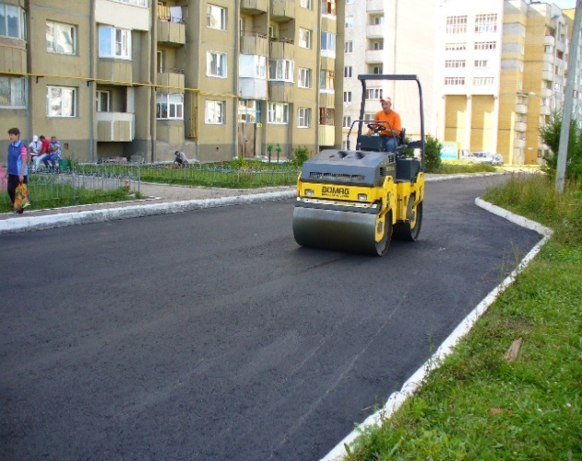 | 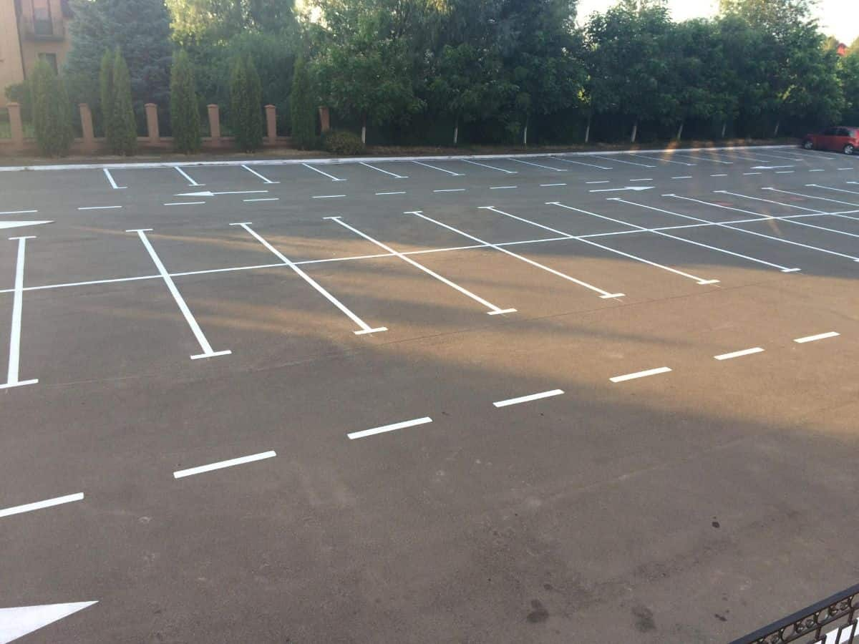
Асфальтирование дворовых проездов | Устройство парковочных пространств
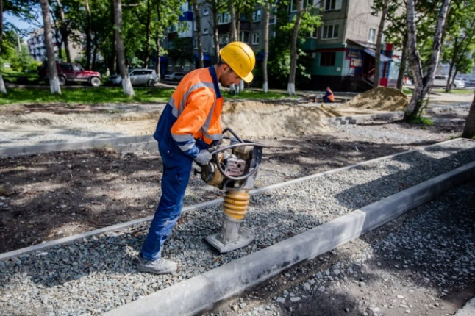 | 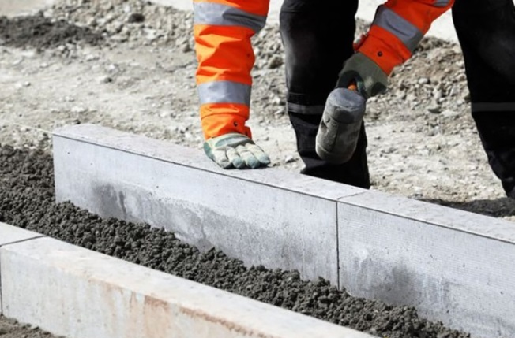
Устройство (ремонт) тротуаров | Установка или замена бордюрного камня
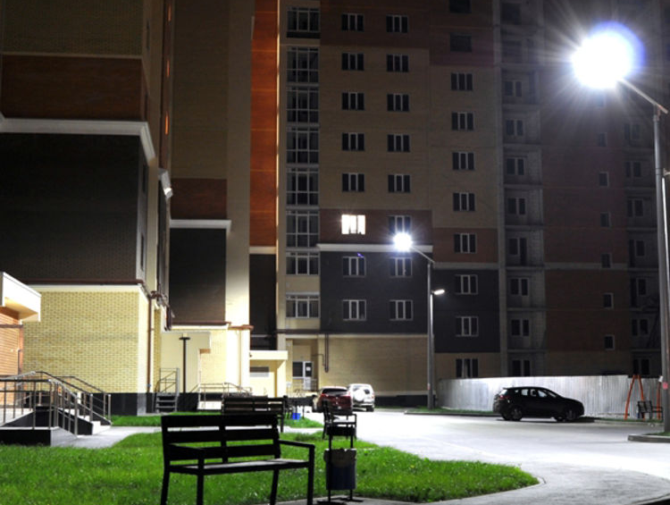 | 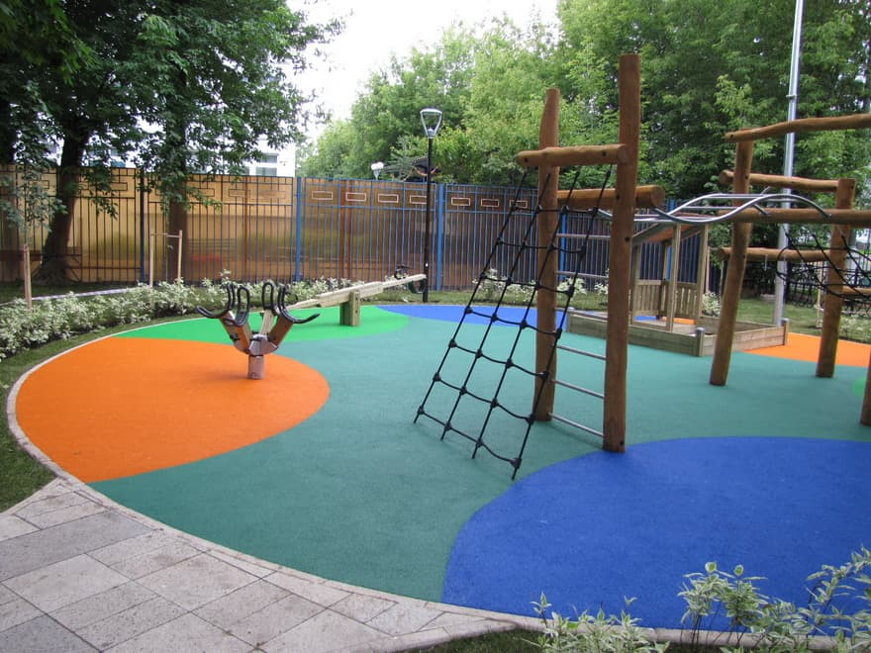
Освещение дворовой территории | Установка детских и спортивных площадок с безопасным резиновым покрытием
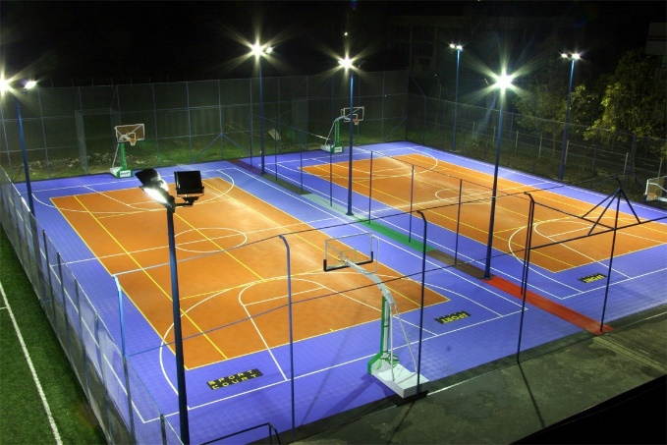 | 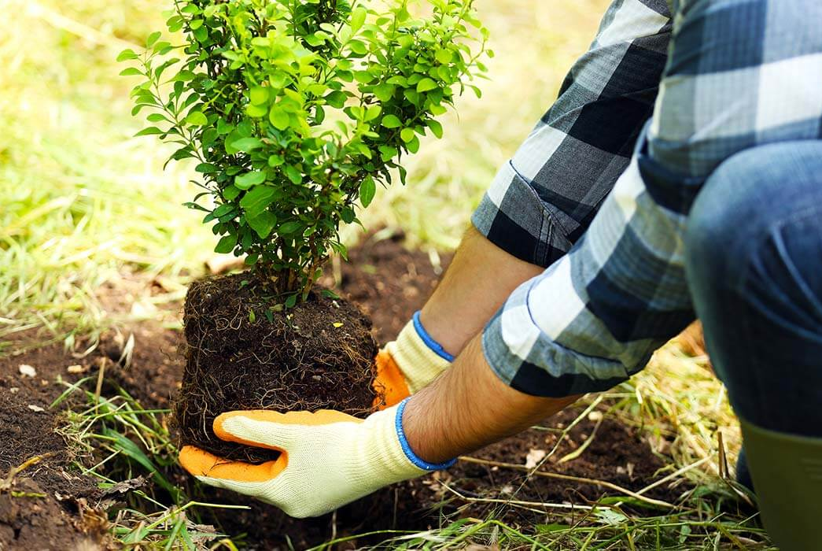
Дополнительное освещение  детской и спортивной площадок | Озеленение
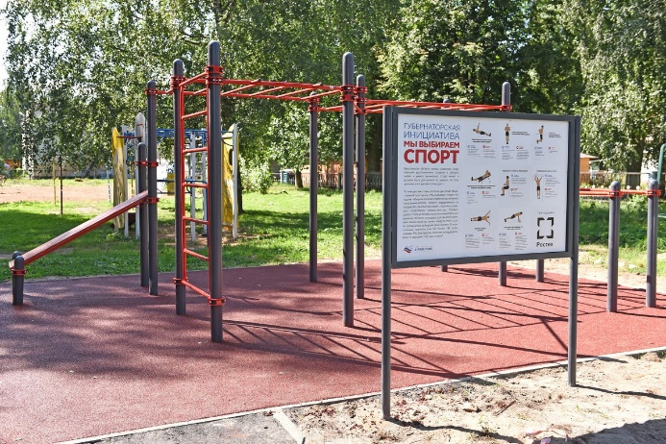 | 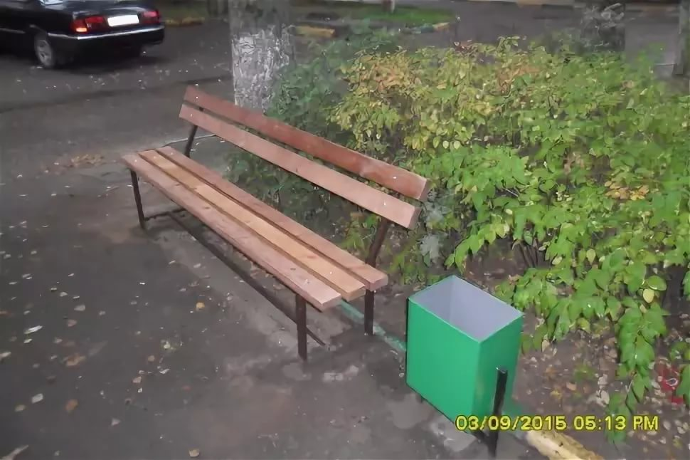
Установка информационного стенда | Устройство зон отдыха (скамейки, урны)
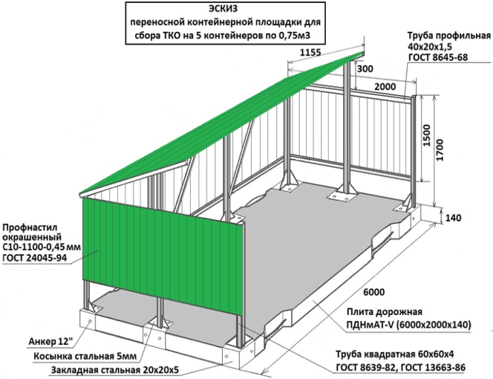 | 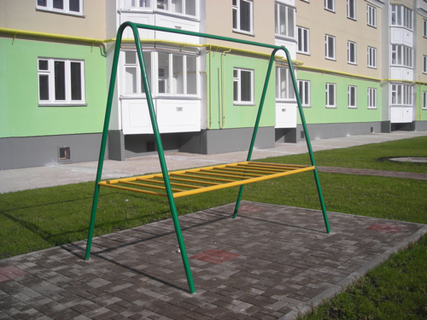
Установка контейнерных площадок  (без контейнеров) | Установка малых архитектурных форм
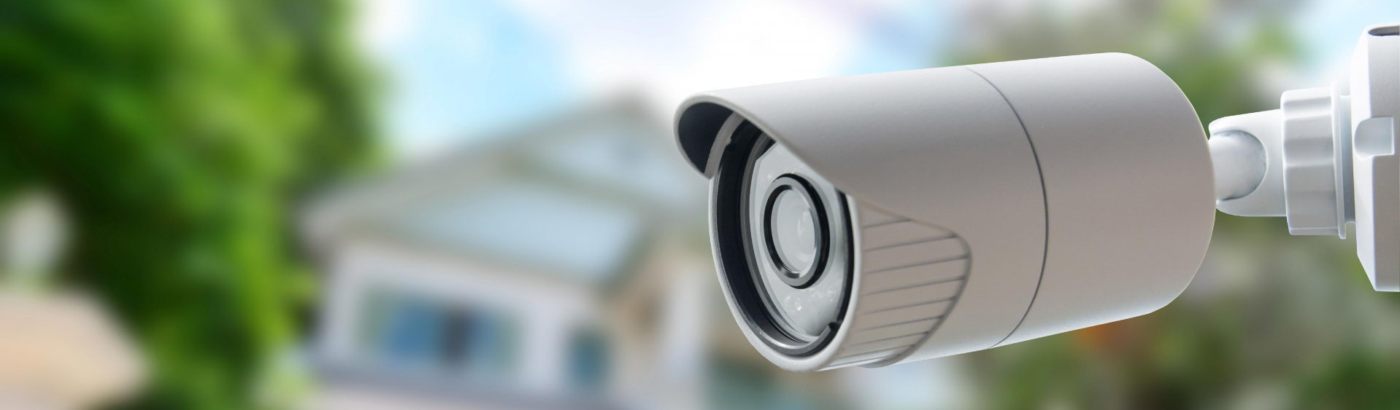
Обустройство систем видеонаблюдения

Приложение № 3 к муниципальной программе
«Реализация проектов по комплексному благоустройству дворовых территорий городского поселения город Мелеуз муниципального района Мелеузовский район Республики Башкортостан “Башкирские дворики”»

Адресный перечень дворовых территорий многоквартирных домов, подлежащих благоустройству
в рамках реализации программы «Реализация проектов по комплексному благоустройству дворовых территорий городского поселения город Мелеуз муниципального района Мелеузовский район Республики Башкортостан “Башкирские дворики”»
№ п/п | Адресный перечень многоквартирных домов, образующих дворовую территорию | Кол-во МКД, охватывающих дворовую территорию, ед. | Площадь ремонта дворовой территории, кв. м | Охват жителей, чел. | Итого стоимость работ, руб. | В том числе:
 |  |  |  |  |  | Софинансирование собственников, руб. (1%) | Средства МО, руб. (5%) | Средства РБ, руб. (100%)
 |  |  |  |  | 106 | 1 | 5 | 100
2019 год
1 | г.Мелеуз, ул. Ленина, д.133 | 1 | 16030 | 936 | 6597159,60 | 62237,35 | 311186,77 | 6223735,47
2 | г.Мелеуз, ул. Первомайская, д.12 | 1 | 10363 | 339 | 3945607,99 | 37222,72 | 186113,58 | 3722271,69
3 | г.Мелеуз, ул. Бурангулова, д.29 | 1 | 9587 | 536 | 4339577,49 | 40939,41 | 204697,05 | 4093941,03
4 | г.Мелеуз, ул. Октябрьская, д.2,4,6 | 3 | 9383 | 624 | 52799154,07 | 49803,34 | 249016,70 | 4980334,03
5 | г.Мелеуз, пл.Лесокомбината, д.2,3,4,5 | 4 | 17555 | 445 | 6527966,52 | 61584,59 | 307922,95 | 6158458,98
6 | г.Мелеуз, ул. Элеватора, д.2 | 1 | 2174 | 36 | 932512,88 | 8797,29 | 43986,46 | 879729,13
 |  | 11 | 73443 | 3216 | 28323662,12 | 267204,36 | 1336021,80 | 26720435,96
2020 год
1 | г.Мелеуз, 32 микрорайон, д.18 | 1 | 5722 | 193
2 | г.Мелеуз, 32 микрорайон, д.21 | 7 | 4042 | 177
3 | г.Мелеуз, 32 микрорайон, д.22 |  | 4883 | 158
4 | г.Мелеуз, 32 микрорайон, д.23 |  | 4864 | 190
5 | г.Мелеуз, 32 микрорайон, д.11 |  | 5549 | 215
6 | г.Мелеуз, 32 микрорайон, д.13 |  | 3762 | 134
7 | г.Мелеуз, 32 микрорайон, д.14 |  | 3873 | 130
8 | г.Мелеуз, 32 микрорайон, д.15 |  | 3794 | 119
 |  | 8 | 36489 | 1316 | 25777237,89 | 221077,72 | 3448388,58 | 22107771,59
2021 год
1 | г.Мелеуз, ул.Салавата, д.19 | 2 | 1722 | 38
2 | г.Мелеуз, ул.Салавата, д.21 |  | 1871 | 37
3 | г.Мелеуз, ул.Салавата, д.23 | 3 | 2235 | 54
4 | г.Мелеуз, ул.Салавата, д.25 |  | 2143 | 41
5 | г.Мелеуз, ул.Салавата, д.27 |  | 1735 | 32
 |  | 5 | 9706 | 202 | 10640000,01 | 100377,36 | 501886,80 | 10037735,85
2022 год
1 | г.Мелеуз, 32 микрорайон, д.33 | 1 | 8351 | 292
2 | г.Мелеуз, 32 микрорайон, д.32 | 1 | 3984 | 140
3 | г.Мелеуз, 32 микрорайон, д.29 | 3 | 8161 | 296
4 | г.Мелеуз, 32 микрорайон, д.30 |  | 6591 | 313
5 | г.Мелеуз, 32 микрорайон, д.31 |  | 5085 | 196
 |  | 5 | 32172 | 1237 | 19254789,76 | 160423,54 | 4094366,22 | 15000000,00
2023 год
1 | г.Мелеуз, ул. Техническая, д.16 | 7 | 11117 | 386
2 | г.Мелеуз, ул. Техническая, д.18 |  | 3 396 | 173
3 | г.Мелеуз, ул. Техническая, д.20 |  | 1 566 | 87
4 | г.Мелеуз, ул.Ленина, д.3а |  | 4 385 | 105
5 | г.Мелеуз, ул. Ленина, д.3б |  | 2034 | 27
6 | г.Мелеуз, ул. Ленина, д.5 |  | 1171 | 32
7 | г.Мелеуз, ул. Правды, д.5а |  | 1969 | 42
 |  | 7 | 25638 | 852 | 33354694,80 | 31466693,21 | 1573334,66 | 314666,93
2024 год
1 | г.Мелеуз, ул. Кочеткова д.3 | 3
2 | г.Мелеуз, ул. Кочеткова д.4
3 | г.Мелеуз, ул.50лет ВЛКСМ д.49А
4 | г.Мелеуз, ул.Октябрьская д.16 | 3
5 | г.Мелеуз, ул.Октябрьская д.18
6 | г.Мелеуз, ул.Первомайская, д.10
7 | г.Мелеуз, ул. Московская д.5 | 1
 |  | 7
Резервный перечень дворовых территорий
(в случае образования экономии по результатам аукционных процедур)
1 | г.Мелеуз, ул. Воровского, д.15 | 1
2 | г.Мелеуз, ул.Доковская, д.2 | 1
3 | г.Мелеуз, ул. Метеорологическая д.11,12 | 2
4 | г.Мелеуз, ул. Метеорологическая д.9а,16,17 | 3
5 | г.Мелеуз, ул. ул. Матросова д.18, 19 | 2
6 | г.Мелеуз, ул. Первомайская д.22 | 1
7 | г.Мелеуз, ул. Бурангулова д.21 | 1
8 | г.Мелеуз, ул. Техническая д.22 | 1
9 | г.Мелеуз, 32 микрорайон, д.25, 26 | 2
10 | г.Мелеуз, ул. Цюрупа д.5, 7, 9 | 3
11 | г.Мелеуз, 31 микрорайон д.8, 9 | 2
12 | г.Мелеуз, 31 микрорайон д.3, 4, 5, 6 | 4
13 | г.Мелеуз, ул. Октябрьская, д.14 | 1
14 | г.Мелеуз, пл.ЗСМ, д.2 | 1
15 | г.Мелеуз, ул.Ленина, д.43, 45 | 2
16 | г.Мелеуз, ул.Правды, д.6 | 1

Приложение № 4
к муниципальной программе
«Реализация проектов по комплексному благоустройству дворовых территорий городского поселения город Мелеуз муниципального района Мелеузовский район Республики Башкортостан “Башкирские дворики”»

Акт приема-передачи
объектов благоустройства дворовых территорий (оборудования)
г. Мелеуз _______________ 202__ г.
Администрация городского поселения город Мелеуз муниципального района Мелеузовский район Республики Башкортостан в лице заместителя главы Администрации по жилищно-коммунальному хозяйству ________________________________________ (далее – Заказчик) и представитель (представители) собственников помещений многоквартирного дома (домов), расположенного по адресу: Республика Башкортостан, г. Мелеуз ул. ____________________, д. __ (далее - МКД), кв.___, в лице _________________________________________________________________________, действующего на основании протокола общего собрания собственников помещений МКД от _______________ 201__ года № __ (являющегося неотъемлемой частью акта) (далее – представитель собственников МКД), составили настоящий акт о нижеследующем:
1. Заказчик передает выполненные в рамках муниципальной программы «Формирование современной городской среды в городском поселении город Мелеуз муниципального района Мелеузовский район РБ на 2018-2024 года», а представитель собственников МКД принимает объекты благоустройства дворовых территорий (оборудование):
Наименование оборудования | Количество, шт | Стоимость оборудования с установкой, руб. | Примечание
1 | 2 | 3 | 4
2. Объекты, указанные в п. 1 настоящего Акта приема-передачи объектов благоустройства являются общей долевой собственностью, подлежат включению в состав общего имущества в МКД в целях осуществления последующего содержания и текущего ремонта в соответствие с требованиями законодательства Российской Федерации.
3. Финансирование работ по содержанию и текущему ремонту производится пропорционально занимаемой площади жилых помещений.
4. Акт приема-передачи объектов благоустройства составлен в двух экземплярах и подтверждает факт передачи оборудования.
5. К Акту приема-передачи объектов благоустройства прилагается исполнительная документация на ___ листах.
Подписи сторон:
Заместитель главы Администрации по ЖКХ ____________________ (Ф.И.О.)
М.П.
Уполномоченное лицо
представитель собственников МКД ____________________ (Ф.И.О.)

